E-ÜGYINTÉZÉS
- Gondviselői felhasználói névvel és jelszóval lehet belépni az intézmény KRÉTA felületére, ahol a menüben látható az e- Ügyintézés menüpont.
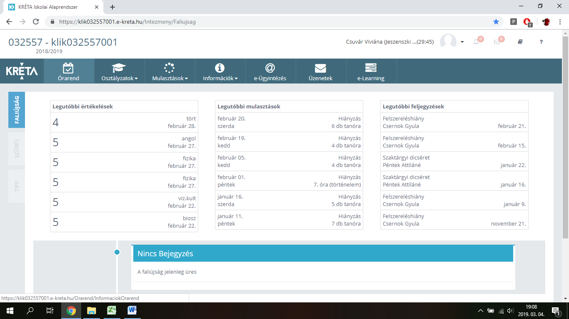
- Ezt kiválasztva a felület átirányításra kerül az e-ügyintézés felületére és a bejelentkeztetés is automatikusan megtörténik. Ez a felület így néz ki:
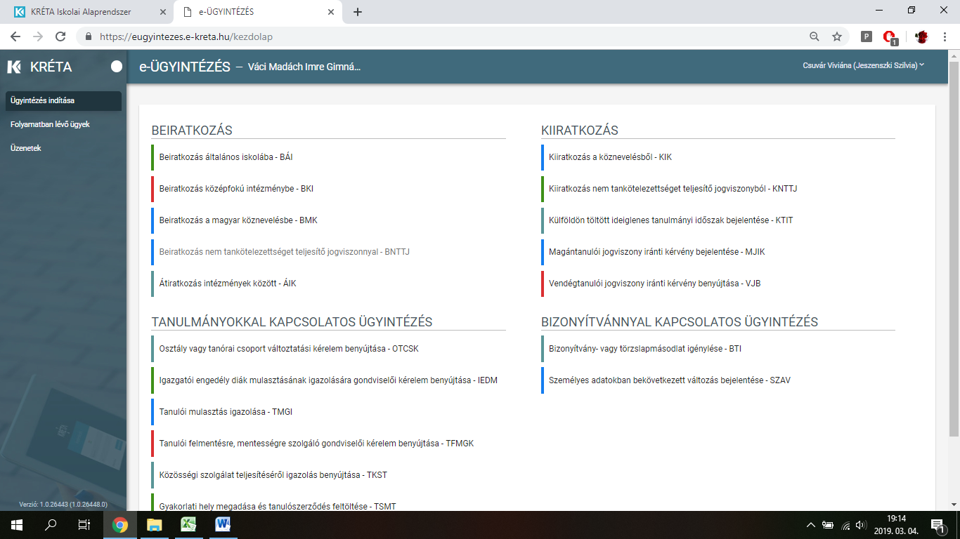
Megjegyzés: Erre a felületre be lehet jelentkezni a Kréta felületétől függetlenül is a https://eugyintezes.e-kreta.hu címen a KRÉTÁ-ban használt gondviselői felhasználói névvel és jelszóval.

- Ügy elindítása: A leggyakoribb ügyek a Tanulmányokkal kapcsolatos ügyintézés részben találhatók, ott kell a megfelelőt kiválasztani. A kiválasztás után a tanuló adatait tartalmazó űrlap jelenik meg, ahol a csillaggal jelölt mezőket kötelező kitölteni és dokumentum is csatolható. A kérelem a beküldés előtt az Előnézetre kattintva megtekinthető (pdf formátumban), és ha minden rendben, akkor a Beküldés gombbal a kérelem beküldhető.
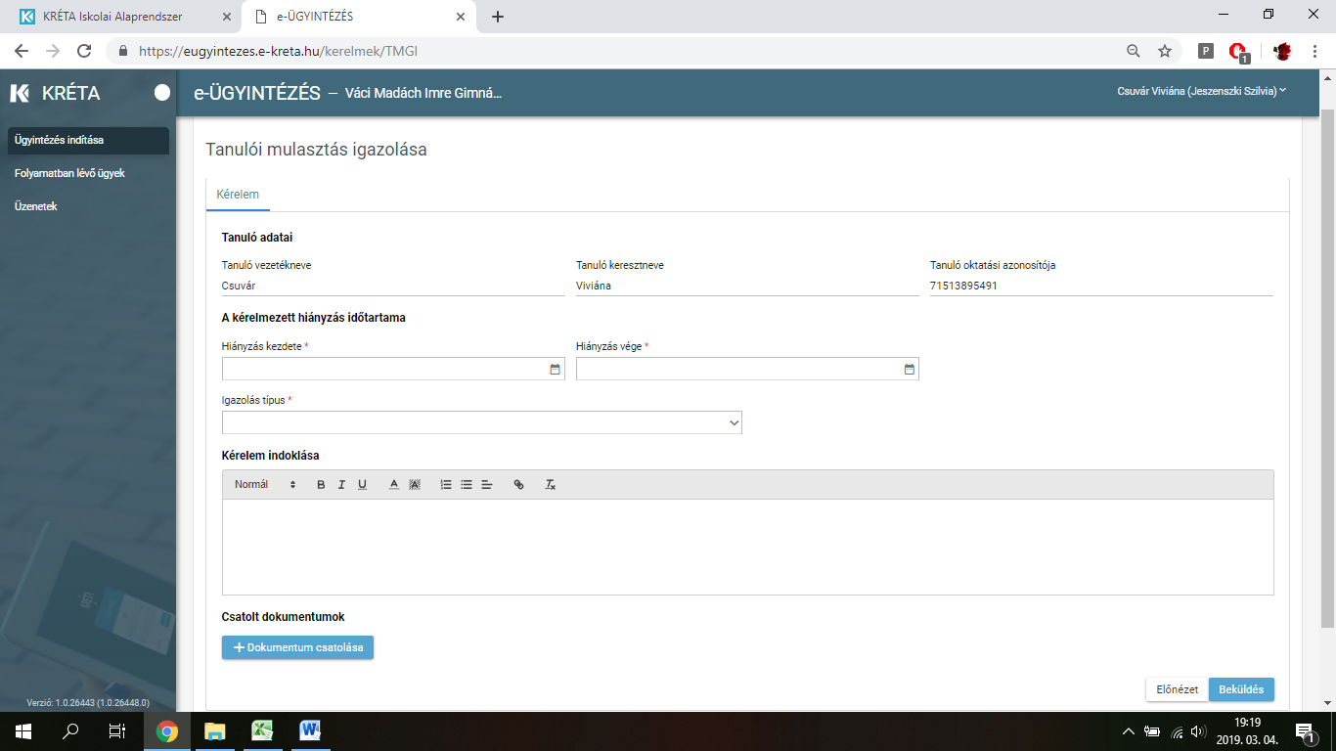

4. A folyamatban lévő ügyek megtekintése: az elindított ügyek listája a baloldalon lévő Folyamatban lévő ügyek menüpont alatt érhetők el.
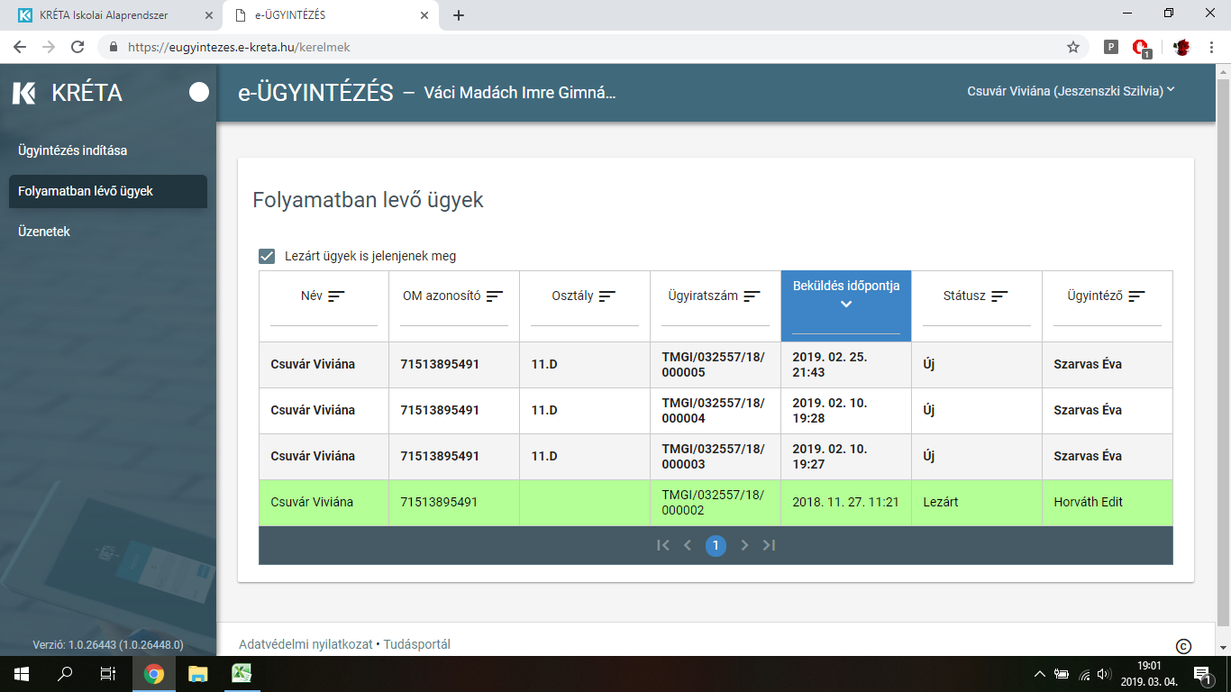

Az elbírálásról ezen a felületen kap visszajelzés (döntés/lezárt státusz)- rákattintva az ügyre megtekintheti és letöltheti a határozatot.
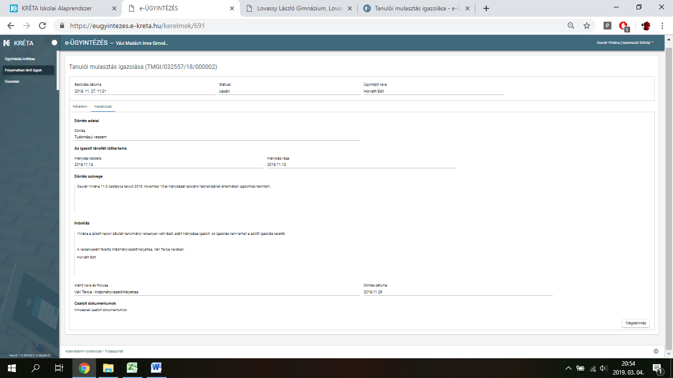

A rendszer használatával kapcsolatos kérdéseket az (iskola e-mail ) címre küldhetik.
A rendszer teljes felhasználói kézikönyve itt megtekinthető.

A leendő elsősök online beiratkozásáról a későbbiekben tájékoztatjuk a szülőket ( a Beiratkozás felület még nem használható)!

E-ÜGYINTÉZÉS
Az e- ügyintézés modul elérése amennyiben nem rendelkezünk KRÉTA felhasználói jogosultsággal:
Az e-ügyintézési modul eléréséhez új ideiglenes felhasználóként történő regisztrációhoz a https://eugyintezes.e-kreta.hu/ címen található e-ügyintézési felület jobb felső sarkában lévő 'Bejelentkezés' gombra kattintva, majd az - funkciót kiválasztva hozhatunk létre ideiglenes belépési jogosultságot (pl. bizonyítványmásodlat-igényléshez, általános iskolai beiratkozáshoz).
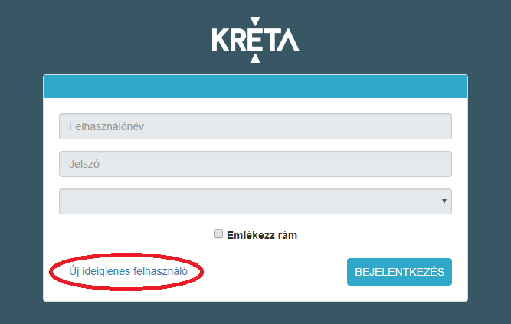
A regisztráció során meg kell adnunk a nevünket (családnév és keresztnév (ek)), email-címünket, a belépéshez választott felhasználónevünket és a választott jelszavunkat (a jelszónak min. 6 karaktert, legalább 1 db nagy betűt A-Z és legalább 1 db számjegyet 0-9 kell tartalmaznia).

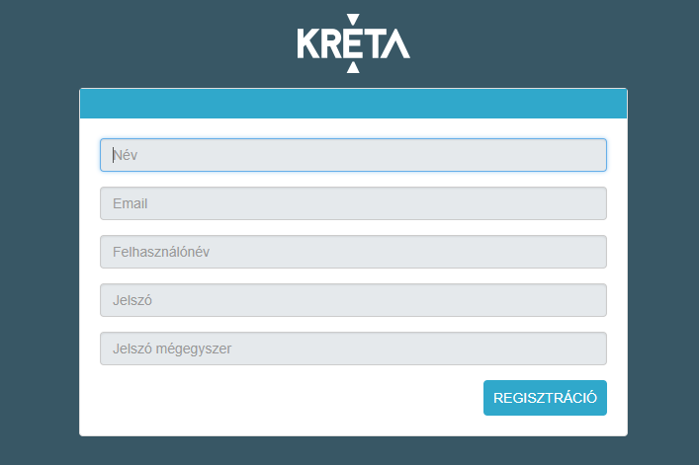
Ezt követően a bejelentkezési felületre visszatérve, intézmény kiválasztása nélkül (a 3. legördülő menüsor üresen hagyásával) tudunk bejelentkezni az e-ügyintézési felületre, ahol alábbi ügyeket intézhetjük online:
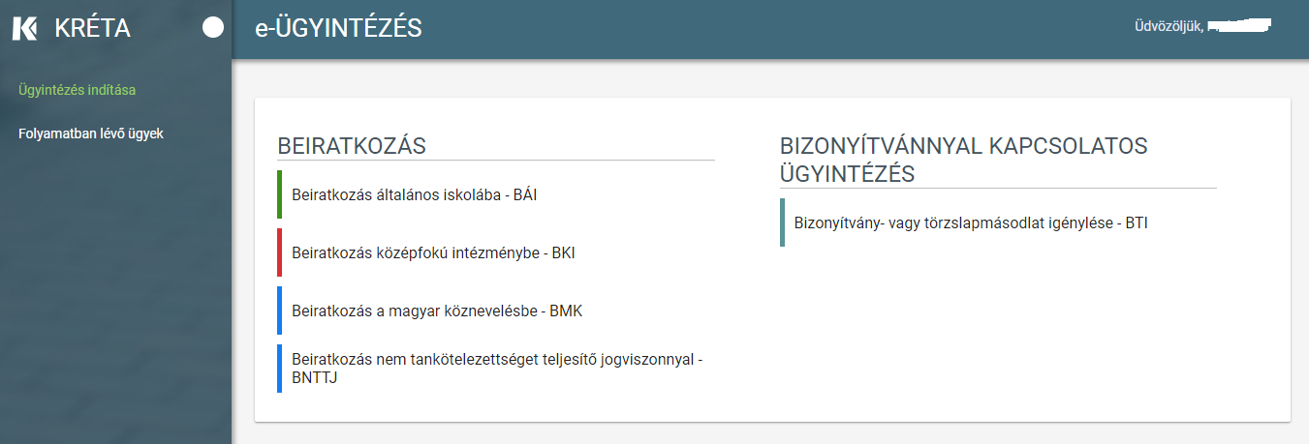

A leendő elsősök online beiratkozásáról a későbbiekben tájékoztatjuk a szülőket.
Bővebb információ elérhető az alábbi linken:
https://tudasbazis.ekreta.hu/pages/viewpage.action?pageId=17760714

A rendszer teljes felhasználói kézikönyve itt megtekinthető.

